**Кому:** Министерству торговли и интеграции Республики Казахстан

**ФИО и должность автора:** Асылбек Е.Р., руководитель управления контроля Комитета торговли Министерства торговли и интеграции Республики Казахстан.

**Дата:** 28.05.2024 г.

**АНАЛИТИЧЕСКАЯ ЗАПИСКА**

**Тема:** Современные инструменты регулирования цен на продовольственные товары в Республике Казахстан

**Введение:**

Внедрение цифровых технологий происходит быстрее, чем внедрение любых других инновационных разработок в истории человечества, всего за два десятилетия цифровыми технологиями удалось охватить около [50%](https://www.un.org/en/pdfs/DigitalCooperation-report-for%20web.pdf) населения развивающихся стран и преобразовать с их помощью общества.

Одним из движущих примеров применения прорывных информационных технологий является его внедрение в государственное управление. Информационные технологии при этом дают возможность повышения качества предоставления государственных услуг и результативности и эффективности госуправления, а также более полно задействовать потенциал удаленных территорий.

Однако, и по сей день в нашем государстве сохранилась практика работы государственных органов по старыми и малоэффективными методами, требующих со стороны граждан инициирование заявления в устаревшие информационные системы, что занимает определенное время, и не позволяет государственным органам самостоятельно и оперативно принимать соответствующие меры.

Тогда как, следуя принципу «слышащего государства», государство должно предоставить населению наиболее простые механизмы обратной связи по всем важным отраслям жизнедеятельности.

Одним из таких важных отраслей экономики, является доступность продовольственных товаров и недопустимость их высоких цен.

**Основная часть:**

Государственное регулирование цен на продовольственные товары является важным инструментом социальной политики, направленным на обеспечение доступности основных продуктов питания для населения, а также вносит весомый вклад в обеспечении экономической и социальной стабильности в Казахстане. Прежде всего, необходимо обозначить основные аспекты, подчеркивающие важность этого контроля:

1) Обеспечение доступности продовольствия для населения *(защита социально уязвимых слоев и предотвращение голода и недоедания);*

2) поддержание социальной стабильности *(предотвращение социальных волнений и укрепление доверия к государству);*

3) стабилизация экономики *(сдерживание инфляции и поддержка отечественных производителей);*

4) обеспечение продовольственной безопасности *(предотвращение дефицита и создание государственных резервов);*

5) защита прав потребителей *(предотвращение необоснованного завышения цен и обеспечение прозрачности ценообразования).*

В Казахстане эта практика применяется к социально значимым продовольственным товарам *(далее - СЗПТ),* перечень которых определяется Министерством торговли и интеграции Республики Казахстан *(далее – Министерство)* и включает в себя 19 наименований.

*Справочно:*

*Перечень СЗПТ – это продукты питания первой необходимости и повсеместного использования. В перечень СЗПТ входят - мука, хлеб, рожки, яйца, гречка, рис, сахар, подсолнечное и сливочное масло, некоторые виды мяса (говядина, курица), молочные изделия (молоко, кефир, творог), овощи (картофель, морковь, лук, капуста) и соль.*

На текущий момент, в соответствии с отраслевым законодательством в области регулирования торговой деятельности, государство регулирует соблюдение следующих требований:

- соблюдение 15% торговой надбавки на СЗПТ;

- соблюдение 5% торгового вознаграждения на продовольственные товары и недопущение требования вознаграждения в связи с приобретением СЗПТ;

- соблюдение размера предельно допустимых розничных цен на СЗПТ.

Стоит отметить, что наибольшее влияние на рост цен СЗПТ оказывает несоблюдение субъектами торговли 15% торговой надбавки что приводит к высокой цене товара «на полке магазина».

В соответствии с подпунктом 3) статьи 9 ЗРК «О регулировании торговой деятельности», субъект внутренней торговли на СЗПТ устанавливает размер предельной торговой надбавки не более пятнадцати процентов от отпускной цены производителя или закупочной цены оптового поставщика, однако на практике со стороны субъектов торговли допускается превышение торговой надбавки достигает до 120%.

Ввиду того, что с момента введения вышеуказанного государственного контроля и до апреля 2023 года, координацией в данном направлении занимались местные исполнительные органы на уровне областных/городских управлений или районных/городских акиматов, то по истечению 3-х лет, из-за неэффективной реализации данной компетенции и отсутствия единой практики привлечения к административной ответственности, вышеуказанная компетенция была передана от местных исполнительных органов *(далее – МИО)* в уполномоченный орган в области регулирования торговой деятельности в лице Министерства.

В настоящее время, всеми территориальными подразделениями Министерства в каждом регионе страны, данная компетенция успешно применяется.

*Справочно:*

*- с 2020 по апрель 2023 годы всеми МИО за превышение размера торговой надбавки на СЗПТ в 15% было принято 323 административных мер;*

*- с апреля 2023 года по настоящее время территориальными подразделениями Министерства принято 2025 административных мер или в 6 раз больше чем МИО за прошедшие 3 года.*

Все принятые меры были выявлены в рамках внеплановой проверки в соответствии со статьей 144 Предпринимательского кодекса Республики Казахстан, то есть на основании обращений физических, юридических лиц или по обращениям государственных органов.

Министерство в свою очередь, в рамках проверочных мероприятий по каждому вышеуказанному факту, запрашивает через органы государственных доходов электронные счета-фактуры для выявления фактов превышения торговой надбавки в 15% между суммой приобретения и реализации.

В случае подтверждения таких фактов, принимаются административные меры в виде «предупреждения» или штрафа в размере от 10 до 300 МРП в соответствии со статьей 204-4 Кодекса об административных правонарушениях.

Слабым винтиком в данном механизме является отсутствие у Министерства информационной площадки для повсеместного мониторинга роста цен. Так как, проверки начинаются только после обращения граждан.

**Международный опыт:**

На примере таких соседских государств как Российская Федерация и Республика Беларусь, схожих по рыночным экономическим отношениям, следует отметить что мониторинг осуществляется уполномоченными органами по статистике *(в РФ – Федеральная служба государственной статистики и РБ – Национальный статистический комитет Республики Беларусь).*

Однако, как показывает практика, цены статистики и реальные цены на местах реализации товаров в частом случае разнятся, ввиду неэффективной методики сбора и анализа статистических данных *(во многих случаях органы статистики проводят мониторинг только в одних точках реализации продуктов питания).*

Так, на примере РФ имеются и другие информационные площадки и системы для осуществления мониторинга цен на продукты:

1) Федеральная государственная информационная система *(далее - ФГИС)* «Мониторинг цен на продукты питания»: эта система предназначена для сбора и анализа данных о ценах на продукты питания в различных регионах России. Информация поступает от торговых сетей, производителей и органов власти;

2) региональные информационные системы: в каждом регионе существуют свои информационные системы мониторинга цен, которые взаимодействуют с ФГИС. Они собирают данные от местных предприятий и предоставляют информацию о ценах на региональном уровне;

3) веб-сайты органов власти: многие органы власти, включая Министерство экономического развития, Федеральную антимонопольную службу и региональные администрации, публикуют информацию о ценах на продукты питания на своих официальных сайтах;

4) специализированные порталы: существуют специализированные порталы и ресурсы, посвященные мониторингу цен на продукты питания. Они собирают данные из различных источников и предоставляют удобные инструменты для анализа динамики цен;

5) СМИ и новостные агентства: СМИ регулярно публикуют новости и аналитические материалы о ценах на продукты питания, используя данные из государственных и других источников.

**Выводы**

Учитывая роль информационных технологий в современном мире, одной из важных стратегических задач государственного аппарата является поиск и соединение точек соприкосновения и взаимодействия с активной частью населения.

В этой связи, для внедрения новых способов оперативного реагирования на рост цен СЗПТ, мною была изучена платформа городского информационного сервиса «2GIS».

Вклад вышеуказанной компаний по объединению карт городов с подробным справочником организаций и навигаторов на территорий страны, открыл широкий спектр возможностей как для туристов, субъектов бизнеса, так и для государственных организаций.

Так, в ходе изучения субъектов торговли в лице «магазинов у дома», супермаркетов и крупных торговых сетей было выявлено что в случае обнаружения высоких цен на линейку СЗПТ, граждане указывают в своих отзывах фото-подтверждения и информацию с указанием реализуемой цены, что в свою очередь превышают средние статистические цены Бюро национальной статистики Агентства стратегического планирования и реформ Республики Казахстан.

В этой связи, в целях проведения анализа и мониторинга цен на СЗПТ на основе опубликованных обращений граждан, возможность внедрения на платформе информационной системы отдельного **«модуля (вкладки) приема обращений граждан»** о фактах высоких цен на СЗПТ с возможностью прилагать необходимые доказательства *(фото-материалы, счета-фактуры, чеки фискальных данных и другие подтверждающие документы)* позволит уполномоченному органу в области регулирования торговой деятельности видеть картину ценообразования целиком, а не точечно и локально, как происходит сейчас.

Мониторинг «магазинов у дома», супермаркетов и крупных торговых сетей, оптовиков и других реализаторов продовольственных товаров в режиме реального времени позволит сформировать актуальные данные по субъектам торговли допустивших рост цен, а также определить линейку товаров СЗПТ наиболее часто подверженных данным обстоятельствам.

Кроме, линии ценообразования, данное введение позволит другим проверяющим органам в лице налоговых органов, СЭС и ЧС обращать внимание на возможные факты нарушений норм отраслевого законодательства.

В вкладке «отзывы» крупных торговых сетей «Magnum Сash&Сarry», «Small» и «Galmart» на информационном сервисе «2GIS», можно заметить большое количество комментарий граждан касательно ценовой политики, качества оказания услуг и других вопросов.

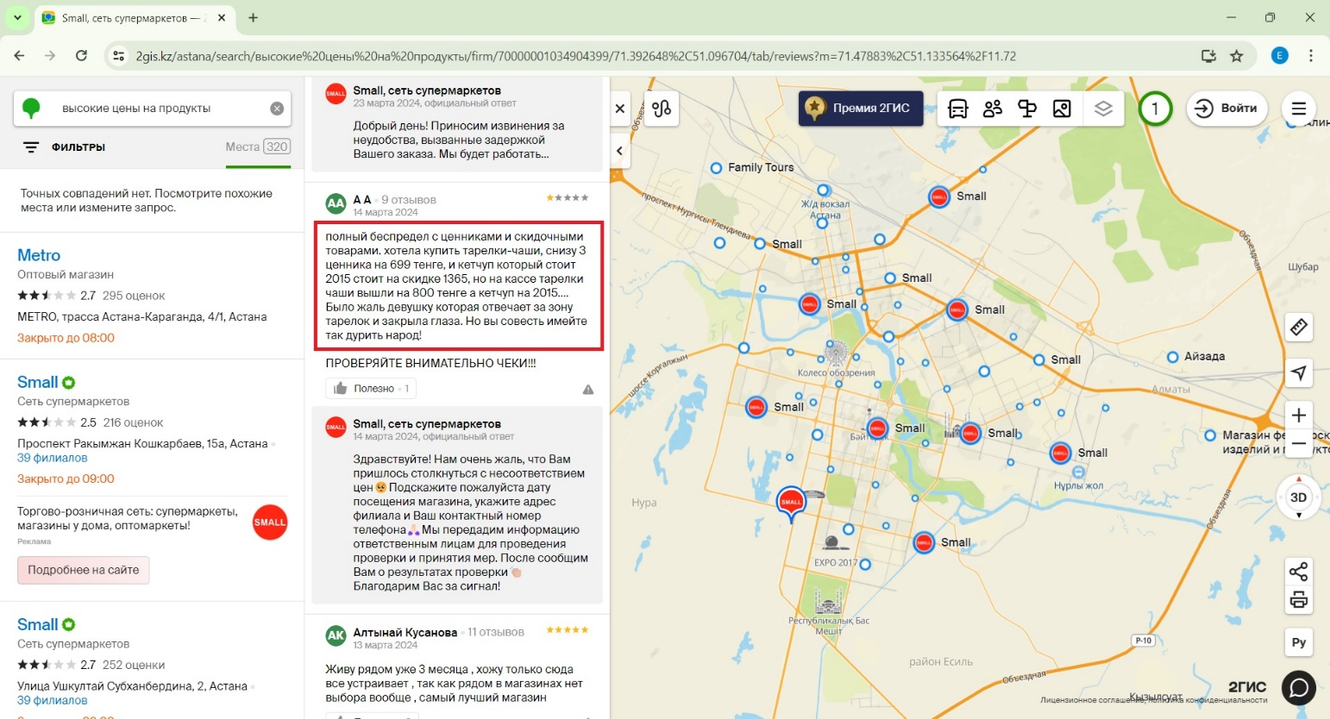

**Рисунок 1 -**скрин с отзывами сети супермаркетов «Small»

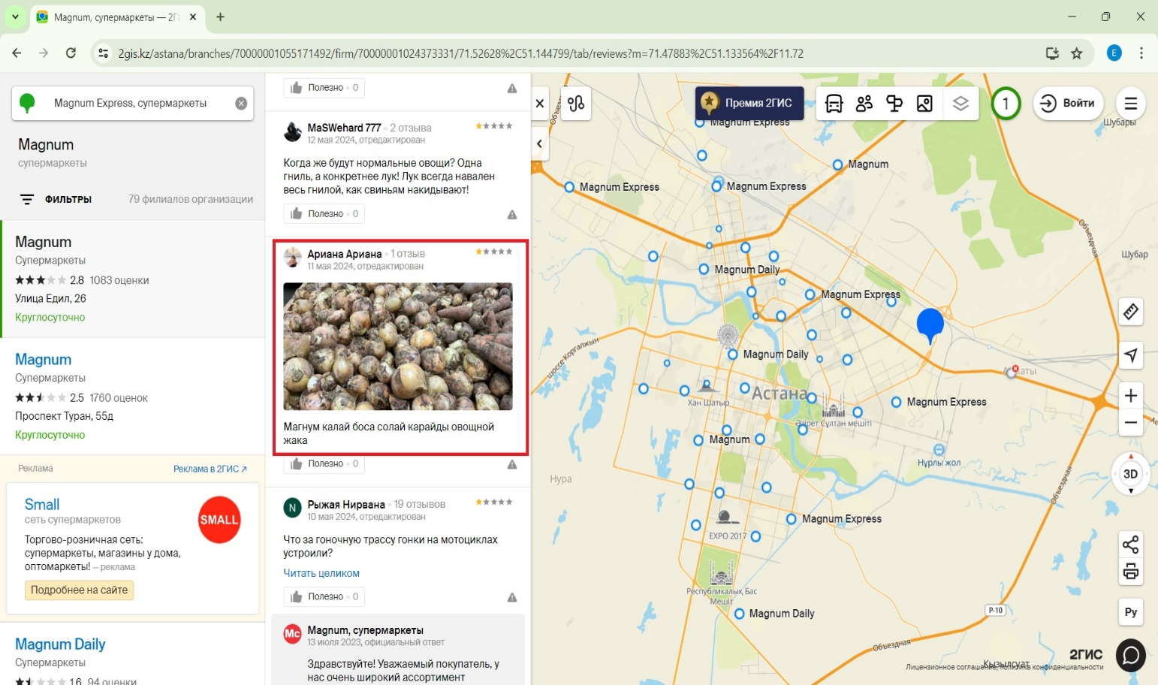

**Рисунок 2 -**скрин с отзывами сети супермаркетов

«Magnum Сash&Сarry»

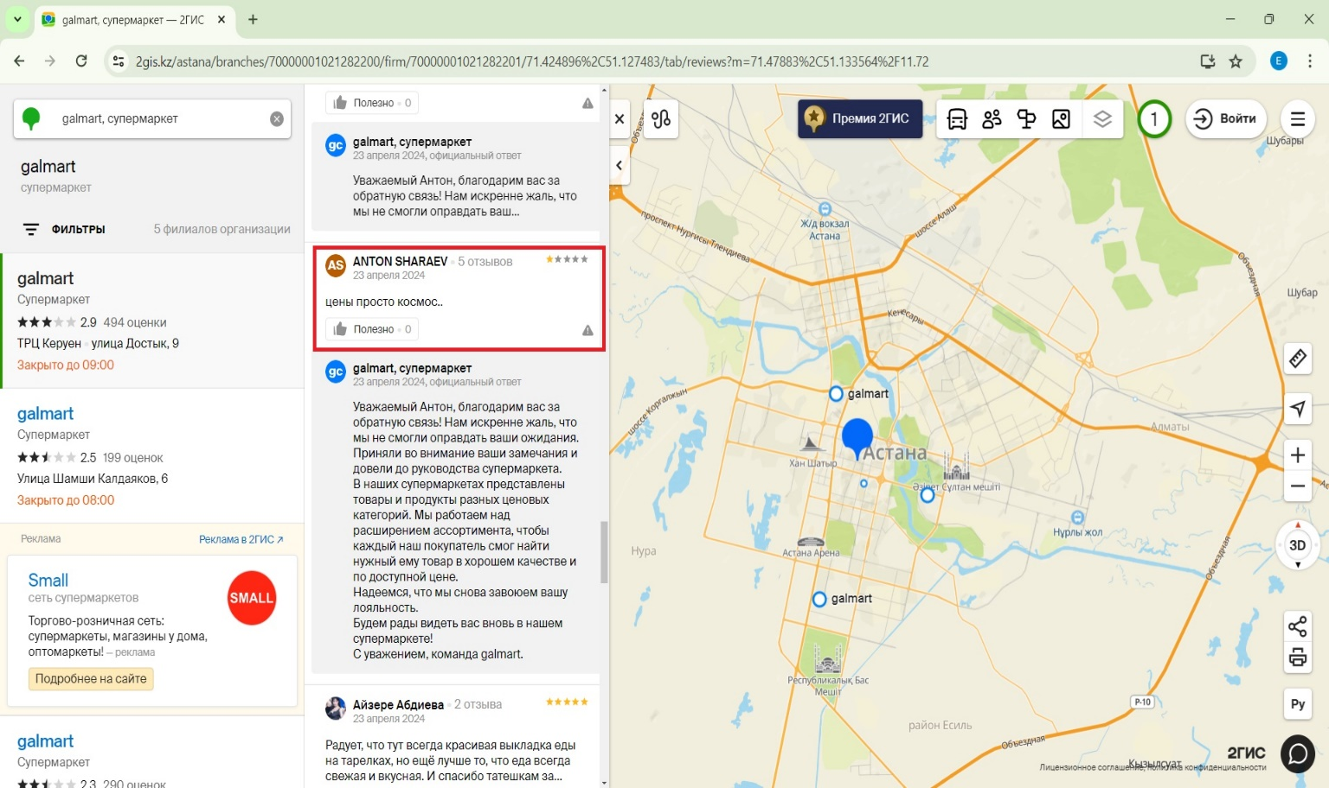

**Рисунок 3 -**скрин с отзывами сети супермаркетов

«Galmart»

**Предложенные решения/рекомендации**

В целях реализации вышеуказанного проекта, необходимо открыть модуль/раздел в информационном сервисе «2GIS» для подачи обращений граждан касательно высоких цен на продукты питания и качества товара *(сроки годности, испорченный или использованный товар).*

Кроме того, следует интегрировать информационную сервис «2GIS» с Единым реестром субъектов и объектов проверок (ЕРСОП) Комитета правовой статистики и специальных учетов Генеральной прокуратуры Республики Казахстан для возможности открытия внеплановых проверок по фактам нарушений норм законодательства при наличии доказательств *(фото-материалы, счета-фактуры, чеки фискальных данных и другие подтверждающие документы)*.

**Список использованных источников/ литературы**

1. Закона Республики Казахстан «О регулировании торговой деятельности» от 12 апреля 2004 года № 544.

2. Кодекс Республики Казахстан «Об административных правонарушениях» от 5 июля 2014 года № 235-V.

3. Предпринимательский кодекс от 29 октября 2015 года № 375-V.

4. Приказ Заместителя Премьер-Министра – Министра торговли и интеграции Республики Казахстан от 11 мая 2023 года № 166-НҚ «Об утверждений перечня социально значимых продовольственных товаров».

5. Открытые источники - Мониторинг цен на продукты питания <https://www.iminfin.ru/images/materials/docs/Opisanie_FN_Monitoring_cen_na_produkty_pitaniya.pdf>.

6. Открытые источники – 2ГИС <https://2gis.kz/astana>.